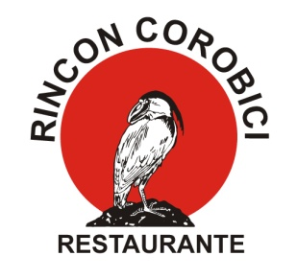
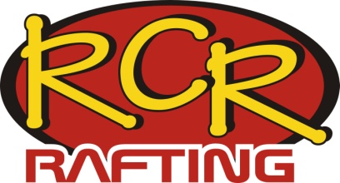


Tel: (506) 2669-6262 / 2669-6006
Fax: (506) 2669-6161
e-mail: reservas@rinconcorobici.com
www.rinconcorobici.com

Srs. Agencias de Viajes

Reciba un cordial saludo de parte nuestra, la presente es para informarle las nuevas tarifas que empiezan a regir a partir del 1 de Octubre del 2013 hasta el 30 de septiembre del 2014, así como nuestras políticas de cancelación, agradeciendo de antemano su preferencia. Igualmente, estaremos muy complacidos de que nos brinde la oportunidad de seguir ofreciéndole nuestros servicios.

Tarifas Floating y Rafting

-Río Corobici o Tenorio clase I y II (Floating)
Se opera con un mínimo de 2 personas.
*Tarifa rack adulto$ 55.00 USD p/p
*Tarifa rack niño $ 35.00 USD p/p
*Tarifa rack adulto $95.00 USD p/p con transporte desde Zona 1 y Zona 2, con un mínimo de 4 PAX
* Tarifa rack niño $75.00 USD p/p con transporte desde Zona 1 y Zona 2, con un mínimo de 4 PAX

Incluye: Almuerzo y refrigerio, todo el equipo a utilizar en el viaje, guías bilingües y profesionales que le aseguran un viaje seguro y placentero.

-Río Tenorio, Sección Pozo Azul clase III y IV (Rafting)
Se opera con un mínimo de 4 personas.
*Tarifa rack $95. USD p/p
*Tarifa rack adulto $135.00 USD p/p con transporte desde Zona 1 y Zona 2.

Incluye: Almuerzo, transporte en calle de tierra (4X4) y refrigerio, todo el equipo a utilizar en el viaje, guías bilingües y profesionales que le aseguran un viaje seguro y placentero.

Monto de comisión 20%.

Políticas de Cancelación:

La cancelación de los tours sin cargo alguno, deberá hacerse antes de las 12:00 p.m. del día anterior a la realización del mismo. . En caso de no ser así el cargo será del 100% del valor del tour.

Atentamente
Dany Huber
Gerente de Operaciones

Contactos:
Grace Kelly
Gerente de Ventas.

